**Техническое задание:**

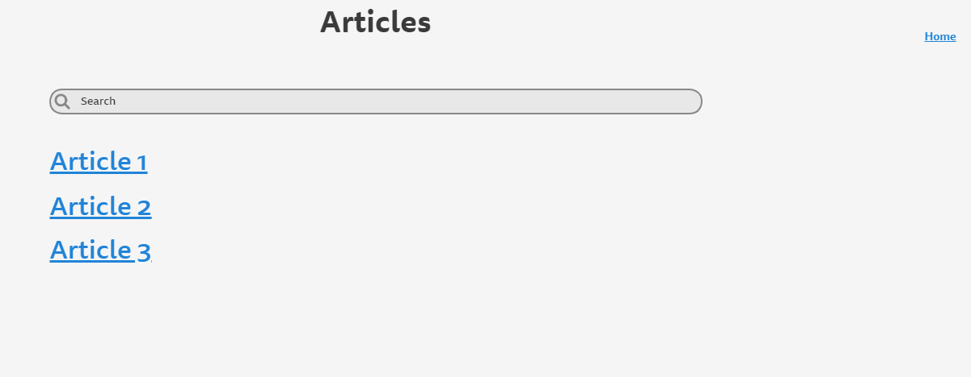**Заголовок страницы:** **Статьи**

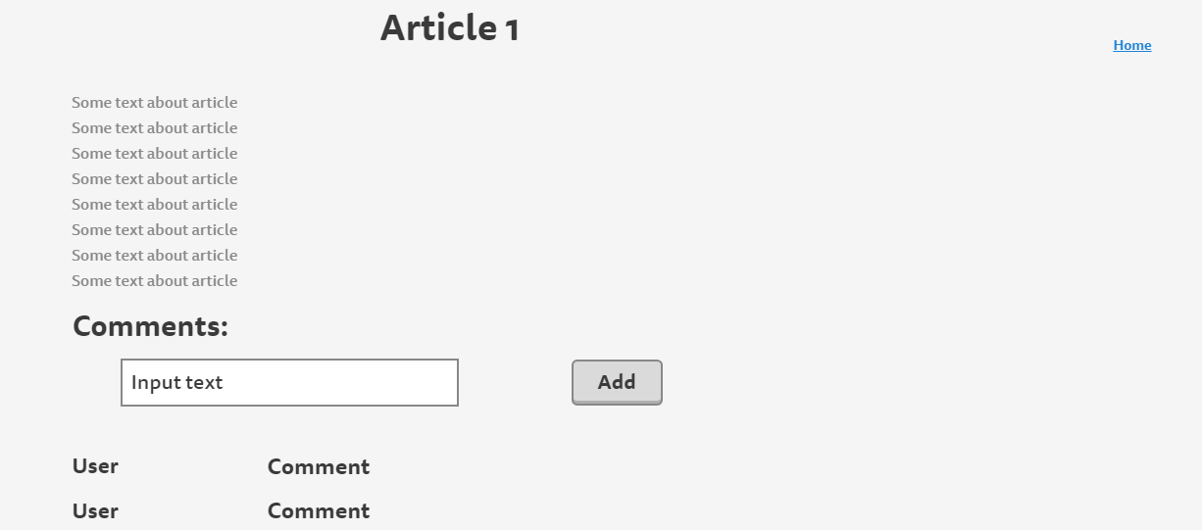На странице отображается список статей, начиная с новых, с ссылкой на её. Есть поле поиска, где можно найти интересующую статью.

При переходе на статью получаем страницу с текстом статьи, комментариями, и возможностью добавить комментарий. Также имеется ссылка на стартовую страницу.

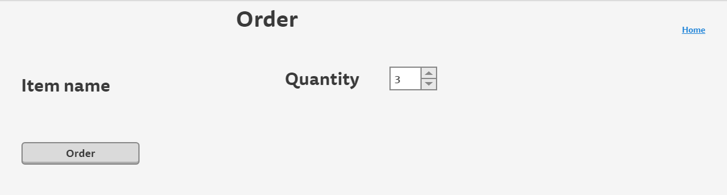**Заголовок страницы:** **Заказы**

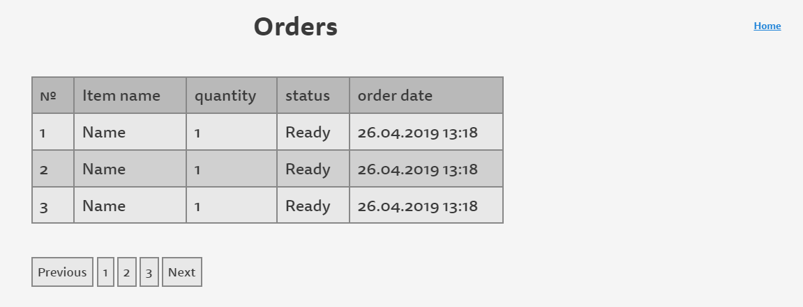После выбора интересующего продукта, необходимо отобразить страницу заказа с именем выбранного товара. У этого товара можно выбрать количество и совершить заказ. Есть кнопка перехода на список заказов авторизированного пользователя. На этой странице видна таблица заказов клиента, но не более 10 заказов. Также осуществлена пагинация.

**Заголовок страницы:** **Профиль**

На странице должна отображаться информация о пользователе, а также должна быть возможность изменить информацию о себе и пароль.